数统院10级《概率论与统计初步》期末考试B卷及答案
- 填空题（每小题3分，共15分）
1、一部五卷的文集按任意次序放到书架上，则第一卷及第五卷出现在旁边的概率为 0.1 .
2.p113 26设掷硬币出现正面的概率为，现掷了次，则至少出现一次正面的概率为 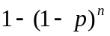 .
3.(p273,4)若事件A在第次试验中出现的概率为，设是事件在起初次独立试验中出现的次数，则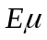= 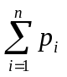 .
4.已知服从区间[0，1]上的均匀分布，则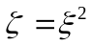的概率密度函数为 .
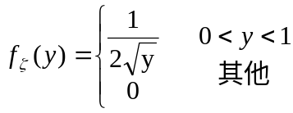
5. 随机变量与相互独立，它们分别服从参数为1与参数为2的指数分布，则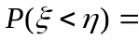

- 单项选择题（每小题3分，共15分）
1. 甲、乙两人向某目标射击，设A、B分别表示甲、乙射中目标，则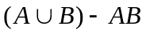表示（C）。
A 二人都没有射中 B 二人都射中
C 恰有一人射中 D 至少一人射中
2.(p113,17)设两两相互独立的事件A、B、C，满足条件：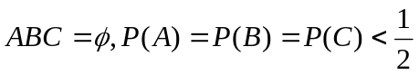,且已知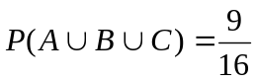，则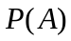=（B）。
A  B  C  D
3.在连续型随机变量中，具有“无记忆性”的是（ A ）.
A 指数分布 B 几何分布
C 均匀分布 D 正态分布
4. 设随机变量服从指数分布，参数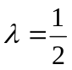, 由切比雪夫不等式有 ( D ).
A 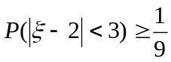 B 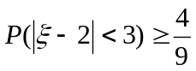
C 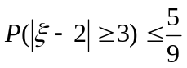. D 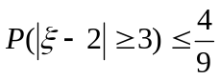
5.设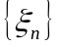为随机变量序列，为一随机变量，C为常数，下面说法不正确的是（A）。
A 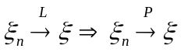 B 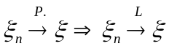
C 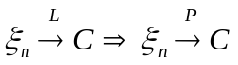 D 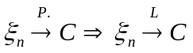
三（20分）
1、发报台分别以0.7和0.3的概率发出信号0和1，由于通信系统受到干扰，当发出信号0时，收报台分别以0.8和0.2的概率收到信号0和1；又当发出信号1时，收报台分别以0.9及0.1的概率收到信号1和0。求当收报台收到信号0，此时原发信号也是0的概率。
解：设A表示发出信号0，B表示收到信号0，由贝叶斯公式
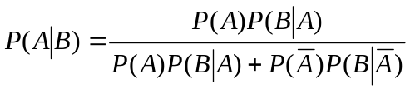
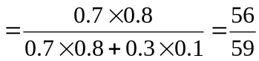

2、某工厂拟对装配车间实行超产奖，为此需对生产定额作出规定，根据以往的记录，每名工人每月完成的装配产品数服从正态分布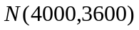，假定厂方希望10%的工人获超产奖，求工人需完成多少件产品才能获奖。
附表：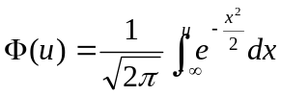
u | 0 | 1.29 | 1.65 | 1.96 | 2
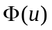 | 0.5 | 0.9 | 0.95 | 0.975 | 0.9772

解：设完成n件产品能获奖，由题意
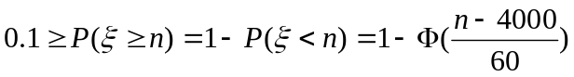
即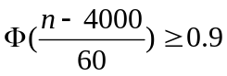，查表得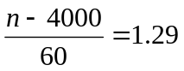，n=4077.4
故工人需完成4078件产品才能获奖。
四、（16分,，数学师范专业只做第1题，统计学专业只做第2题，多做不多给分）
1. .设总体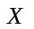在区间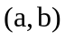上服从均匀分布，（）是来自总体的一个容量为的简单随机样本。试求（1）参数的矩估计量；（2）参数的极大似然估计量。
解：（1）
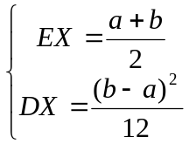 解得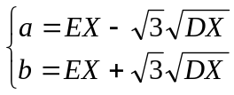，由
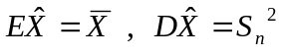故参数的矩估计量；
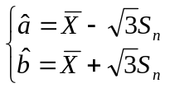。
（2）令似然函数为
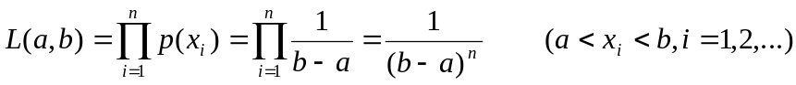
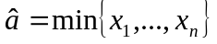，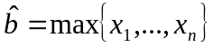
故参数的极大似然估计量为：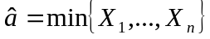，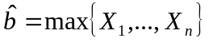
2.P179 15 若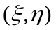的联合概率分布为

ξη | -1 | 0 | 1
-1 | α | o | 0.2
0 | 0.1 | b | 0.1
1 | 0 | 0.2 | c
且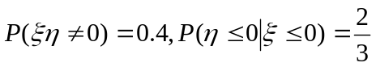，求
（1）求α、Ь、C之值；
（2）及的边际分布律
（3）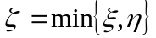的分布律
（4）问：是否相互独立，为什么？

解：
（1）由题意，得
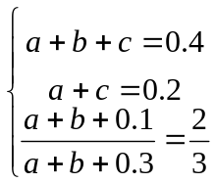 解得 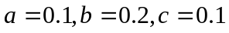
（2）
 | -1 | 0 | 1
P | 0.2 | 0.4 | 0.4

 | -1 | 0 | 1
P | 0.3 | 0.4 | 0.3

（3）
 | -1 | 0 | 1
P | 0.4 | 0.5 | 0.1

（4）与不是相互独立的。
因为

五、（12分）设二维随机变量的联合密度函数为
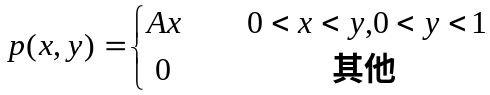
求：（1）常数；（2）边缘密度函数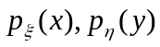，并判断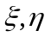的独立性；（3）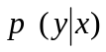
解：
（1）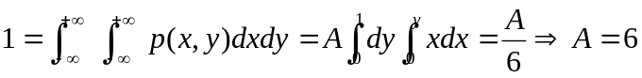
（2）
因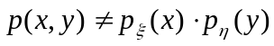，故与不独立。
（3）当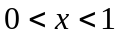时，
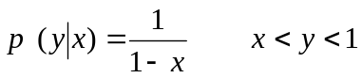
六、（10分）
P181 30
在线段（0，α）（α>0为有限数）上随机的投掷两点，设、分别表示这两点的坐标，（1）写出的联合密度函数；（2）求两点间距离的分布函数；（3）求的密度函数。
解：（1）的联合密度函数为
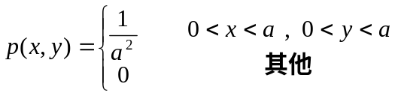
（2）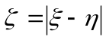，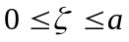
当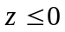时，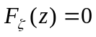，当时，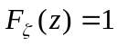，
当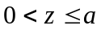时，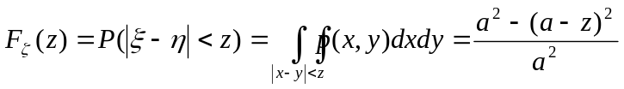，
故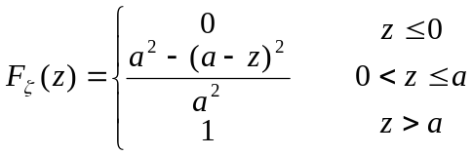
（3）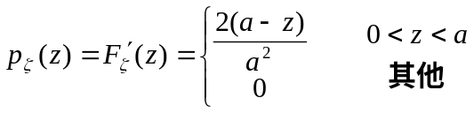

七、（12分）
1.设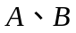为同一概率空间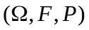中的两个事件，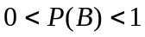, 若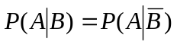，证明：事件A与B相互独立。
证明:
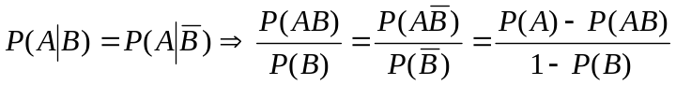 4分
即有
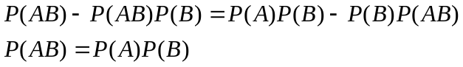
由定义知A与B相互独立。 4分

2. P249例4 已知随机变量服从分布，其密度函数为
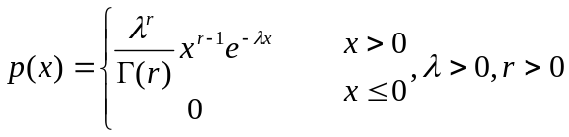
- 验证的特征函数为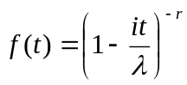.
- 用特征函数求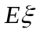、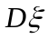
解：
（1）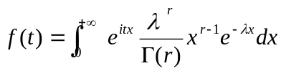=…=
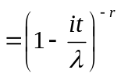
(2) 

